**Curso JavaScript 2 – Resumen sesión 3: ¡A jugar! Tibio, tibio, caliente, caliente**

**Número al azar en un rango determinado**

Código JS para obtener un número al azar entre 0 y X:



* **Math.random()** entrega un valor entre 0 y 1 (sin incluir a este último).
* **Math.floor()** devuelve el máximo entero menor o igual a un número.

**Cálculo de la distancia**

1. Las propiedades **offsetX** y **offsetY** del objeto “event” almacenan las coordenadas X e Y del clic, respectivamente.
2. **Función raíz cuadrada:** Dependiente de Math, se escribe como Math.sqrt

Ejemplo:



El código para calcular la distancia entre click event y tesoro es:

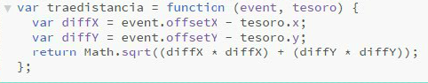

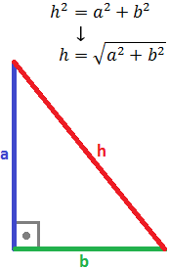

El cálculo proviene del Teorema de Pitágoras, en donde se obtiene la hipotenusa de un triángulo rectángulo. En este caso, diffX y diffY corresponderá a las medidas de los catetos (lados del triángulo):

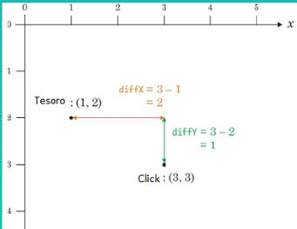

Para entregar una respuesta a los clic y que tan cerca o lejos se está del tesoro, se utilizan if-else anidados:

